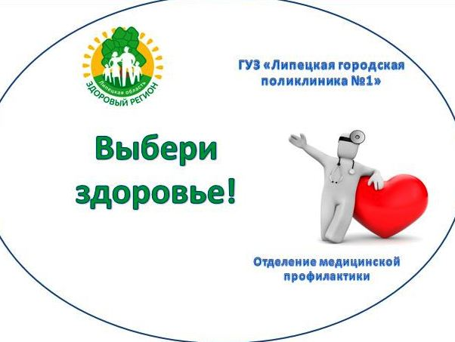
ЧЕМ БОЛЬШЕ КУРИТЕ – ТЕМ БЛИЖЕ ИНСУЛЬТ!
Инсульт занимает 2-е место по смертности у пациентов после ишемической болезни сердца.
Многочисленные исследования, проводившиеся с целью изучения влияния курения на риск возникновения инсульта, не только полностью подтвердили эту теорию, но и выявили еще одну пугающую закономерность. Курильщики переносят свой первый инсульт в более молодом возрасте, чем люди, никогда не курившие или сумевшие бросить эту привычку. Случаи повторных инсультов с более тяжелым течением и последствиями также чаще встречаются среди курильщиков.
Отличается и степень тяжести ОНМК. Поскольку курение серьезно отравляет организм и вызывает выраженные изменения в стенках кровеносных сосудов, возрастает риск не просто инсульта, а его геморрагического варианта, наиболее тяжелого и опасного. Он сопряжен с кровотечением в тканях головного мозга, которое не всегда удается остановить консервативными методами. Нередко приходится прибегать к различного рода оперативным вмешательствам. Одним из таких является трепанация черепа – сложная операция с тяжелым восстановительным периодом.
Курение не с первого раза вызывает тяжелые последствия. Но статистика говорит о том, что после легкого нарушения мозгового кровообращения, риск повторного инсульта возрастает в 10 раз.
Стоит отметить, что повторный инсульт и у некурящего человека всегда протекает тяжелее. В случае с курильщиком ситуация усугубляется тяжелыми изменениями не только кровеносных сосудов, но и других систем организма. Так, присоединившаяся гипертоническая болезнь усугубляет течение, в том числе и ишемического инсульта.
Курение повышает риск ИБС, на фоне которой нередко развиваются нарушения ритма сердца, что усугубляет течение инсульта. Таким образом, курение с каждым днем ухудшает состояние человека.
Если Вы курите и хотите избежать тяжелых последствий в виде инсульта, приходите за бесплатной помощью в кабинет медицинской помощи при отказе от курения ГУЗ «ЛГП №1», ул. Советская д.26.
Телефон для записи 54 15 65.

Врач по медицинской профилактике М.А.Кислова

